Presse-Information
2025-119

Schmitz Cargobull AG
GT Trailers und Schmitz Cargobull AG planen strategische Partnerschaft

März 2025 – GT Trailers, ein führender Hersteller von Volumen-Aufbauten und Anhängern aus der Region Opole in Polen und die Schmitz Cargobull AG, Europas führender Hersteller von Sattelaufliegern, Anhängern und Aufbauten aus dem Münsterland, haben eine Vereinbarung unterzeichnet, nach der Schmitz Cargobull einen Anteil von 48 Prozent an GT Trailers erwerben wird. Die Unternehmen wollen ihre Kompetenzen bei der Konstruktion und dem Bau von LKW-Aufbauten auf Fahrgestellen, einschließlich Planen-, Koffer- und Kühllösungen, zusammenführen. Die Transaktion steht unter dem Vorbehalt der Zustimmung der zuständigen Wettbewerbsbehörden.

„Schmitz Cargobull und GT Trailers sind beides Familienunternehmen. Beide haben sich in der Branche einen Ruf für Zuverlässigkeit und Langlebigkeit aufgebaut. Kein Wunder, denn beide Unternehmen bieten verzinkte Chassis und Aufbauten aus eloxiertem Aluminium an. Durch die Bündelung unserer Innovationsbemühungen und die Zusammenarbeit im Vertrieb erwarten wir eine Steigerung des Marktanteils im Segment der Volumenkombinationen“, erklärt Andreas Schmitz, Vorstandsvorsitzender von Schmitz Cargobull. “Bei Schmitz Cargobull sind wir davon überzeugt, dass Kooperationen und strategische Partnerschaften die wichtigsten Innovations- und Wachstumstreiber in der Branche sind.“

Agata Duliniec, Vorstandsvorsitzende von GT Trailers, erläutert: „Mit seinem starken Engagement für Qualität und Nachhaltigkeit hat sich GT Trailers zu einem vertrauenswürdigen Namen in der Transportbranche entwickelt. Die Zusammenarbeit mit Schmitz Cargobull wird uns für den anhaltenden Erfolg in den kommenden Jahren positionieren. Durch diese Partnerschaft ebnen wir den Weg für weitere Innovationen bei Produkten, Dienstleistungen und der Marktentwicklung.“

Beide Unternehmen weisen darauf hin, dass die Transaktion noch der Genehmigung der zuständigen Wettbewerbsbehörden bedarf. GT Trailers und Schmitz Cargobull sind zuversichtlich, dass die Partnerschaft in Kürze in Kraft treten kann. Sie sind überzeugt, dass die Zusammenarbeit sich zum Vorteil ihrer Kunden auswirken wird.

2025-119



Agata Duliniec, CEO of GT Trailers Andreas Schmitz_CEO of Schmitz Cargobull

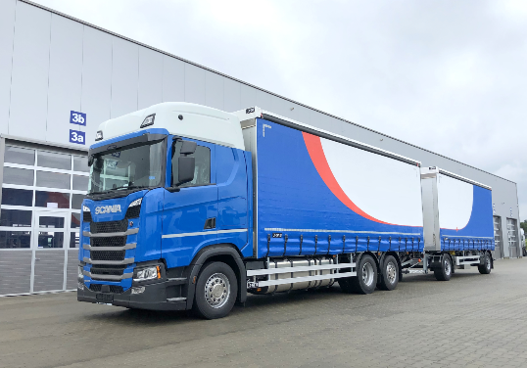
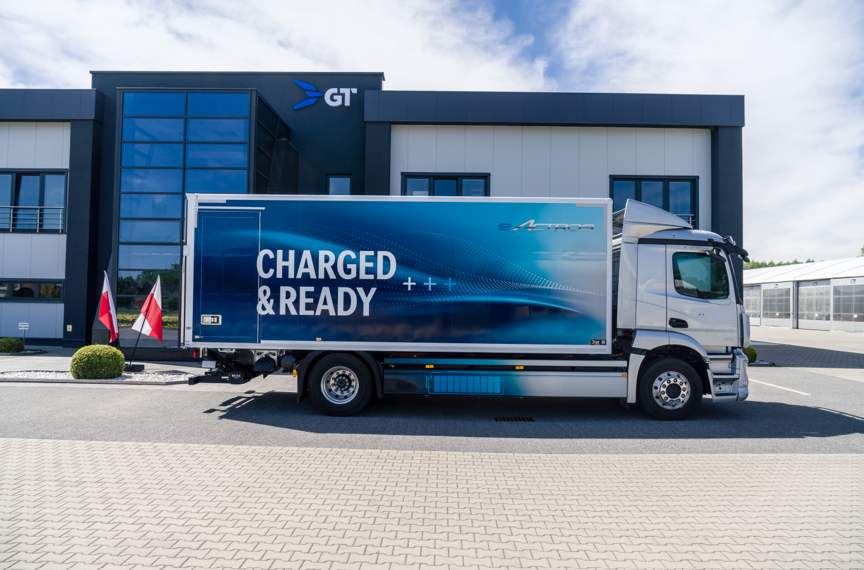
Box body on eActros Volume truck body and trailer

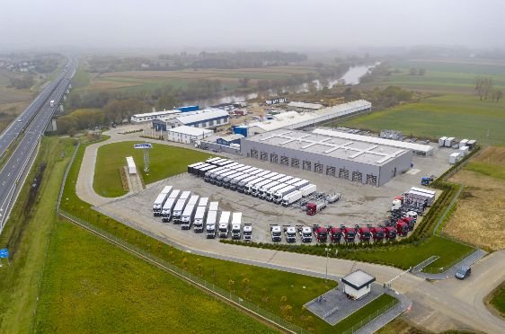
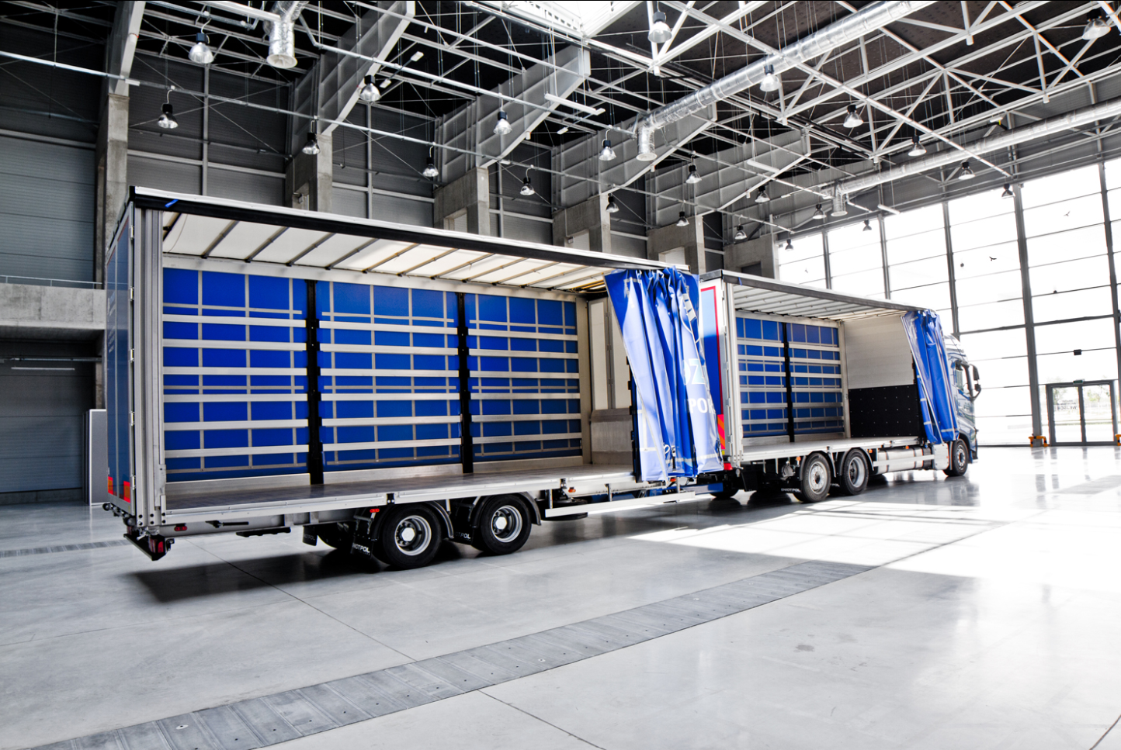
Volume truck body and trailer_open Production site in Malnia_Poland

Über Schmitz Cargobull
Mit einer Jahresproduktion von rund 61.000 Trailern und etwa 6.900 Mitarbeitern ist die Schmitz Cargobull AG Europas führender Hersteller von Sattelaufliegern, Trailern und Motorwagenaufbauten für temperierte Fracht, General Cargo sowie Schüttgüter. Im Geschäftsjahr 2021/22 wurde ein Umsatz von ca. 2,3 Mrd. Euro erzielt. Als Vorreiter der Branche entwickelte das Unternehmen aus dem Münsterland frühzeitig eine umfassende Markenstrategie und setzte konsequent Qualitätsstandards auf allen Ebenen: von der Forschung und Entwicklung über die Produktion und Service Verträgen bis hin zu Trailer-Telematik, Finanzierung, Ersatzteilversorgung und Gebrauchtfahrzeughandel.

Über GT Trailers
GT Trailers ist ein polnischer Hersteller von Hochvolumen-Transportlösungen, spezialisiert auf Hochvolumen-Züge, BDF-Wechselsysteme und maßgeschneiderte Fahrzeugaufbauten, die individuell auf die Bedürfnisse der Kunden zugeschnitten sind. Das Unternehmen legt großen Wert auf Qualität und Innovation, indem es patentierte Technologien und zertifizierte Materialien von renommierten Lieferanten verwendet. Dadurch zeichnen sich die Fahrzeuge von GT Trailers durch ihr modernes Design und ihre hohe Langlebigkeit aus, was den Kunden hilft, die Transporte effizienter zu gestalten und die Gesamtkosten des Fahrzeugbesitzes (TCO) zu senken.
Gegründet im Jahr 1989 in Polen, ist GT Trailers ein familiengeführtes Unternehmen mit einer wachsenden internationalen Präsenz. Der Hauptsitz und die Produktionsstätten befinden sich in der Region Opole, wo das Unternehmen bis zu 2.000 Fahrzeuge pro Jahr für den europäischen Markt produziert.
Durch kontinuierliche Weiterentwicklung und eine starke Kundenorientierung festigt GT Trailers seine Position als Branchenführer, indem es Transportlösungen anbietet, die individuell auf die Bedürfnisse der Kunden zugeschnitten sind, und sich als wichtiger Akteur im Hochvolumen-Transportsektor etabliert.

Press Contact Schmitz Cargobull
Anna Stuhlmeier +49 2558 81-1340 I anna.stuhlmeier@cargobull.com
Andrea Beckonert +49 2558 81-1321 I andrea.beckonert@cargobull.com
Silke Hesener +49 2558 81-1501 I silke.hesener@cargobull.com

